Национальный исследовательский университет ИТМО

Факультет систем управления и робототехники
Теория автоматического управления

Отчет
по лабораторной работе № 9

Выполнил:
Захарян Эдуард
Преподаватель:
Перегудин А.А.

Санкт-Петербург
2021 г.
Цель: освоение метода модального управления линейными объектами по выходу с использованием уравнения Сильвестра и изучение принципов построения устройств оценки (наблюдателей).
Объект управления описывается следующими матрицами.
$A=\left[\begin{matrix}5 & 3 \\ -2 & 0\end{matrix}\right];B=\left[\begin{aligned}0 \\ 3\end{aligned}\right];C=\left[2 0\right].$
$x\left(0\right)=\left[\begin{aligned}1 \\ 1\end{aligned}\right];t=1.5c;σ=8\%;t_{набл}=0.5c;σ_{набл}=5\%;$
Нужно реализовать управление такое чтобы траектория объекта через время$t$ стала равной нулю, перерегулирование было $σ$, ошибка наблюдения стала равной нулю через время $t_{набл}$, а перерегулирование ошибки наблюдения было $σ_{набл}$. Временем переходного процесса буду считать время, через которое значение переходной функции перестанет отклоняться от нуля больше чем на 0.05.
Пусть управление $u=-K\hat{x};$ Причем $\hat{x}$ стремится к $x$, а $K$ такая, что матрица $\left(A-BK\right)$ будет иметь такой спектр, что уравнение $\dot{x}=\left(A-BK\right)x$ будет иметь требуемую динамику.
Вектором $\hat{x}$ стремящимся к $x$ может быть вектор состояний соответствующего наблюдателя. То есть следующей системы.
$\left\{\begin{aligned}\dot{\hat{x}}=A\hat{x}+L\left(y-\hat{y}\right)+B\left(-K\hat{x}\right) \\ \hat{y}=C\hat{x}\end{aligned}\right.$;
При условии, что ошибка $e = x-\hat{x}$ будет сходиться к нулю. А ошибка подчиняется закону $\dot{e}=\left(A-LC\right)e$. Значит для ее сходимости матрица $\left(A-LC\right)$ должна иметь определенный спектр.
Исходя из требуемых показателей качества определю собственные числа для матриц $\left(A-BK\right)$ и $\left(A-LC\right)$.

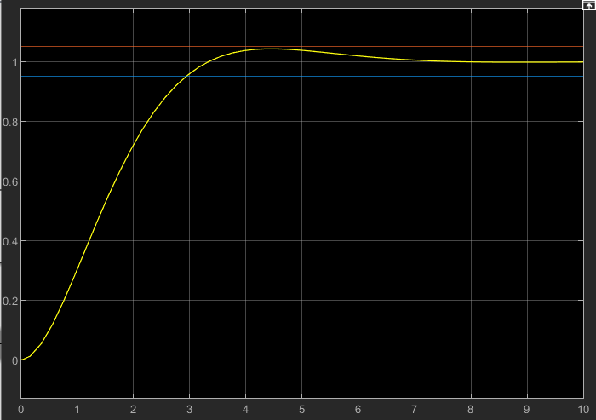
Рисунок 1. Переходная функция эталонной модели второго порядка имеющей нули из распределения Баттерворта

По графику видно, что t* = 3c;
$ω_{reg}=\frac{3}{1.5}=2;$
$ω_{obs}=\frac{3}{0.5}=6;$
Определение корней для регулируемого объекта:
$a_{2}=1;a_{1}=2.828;a_{0}=4;$
$λ_{i}=ω_{reg}⋅e^{j\left(\frac{π}{2}+\frac{2i-1}{2n}π\right)};$
$λ_{1}=-1.414+1.414j;$ $λ_{2}=-1.414-1.414j;\left(1\right)$

Определение корней для наблюдаемого объекта:
$a_{2}=1;a_{1}=8.484;a_{0}=36;$
$λ_{i}=ω_{obs}⋅e^{j\left(\frac{π}{2}+\frac{2i-1}{2n}π\right)};$
$λ_{1}=-4.2426+4.2426j;$ $λ_{2}=-4.2426-4.2426j;\left(2\right)$

И так, чтобы система управления удовлетворяла требуемым показателям качества, необходимо, чтобы матрица регулируемого объекта $\left(A-BK\right)$ имела собственные числа $\left(1\right)$, а матрица наблюдаемого объекта $\left(A-LC\right)$ имела собственные числа $\left(2\right)$.
Найду соответствующие матрицы $K$ и $L$.

Пусть $Γ= \left[\begin{matrix}-1.414+1.414j & 0 \\ 0 & -1.414-1.414j\end{matrix}\right];$
Чтобы $\left(A-BK\right)$ имела собственные числа $\left(1\right)$ должно выполняться следующее.
$A-BK=PΓP^{-1}; AP - PΓ= BKP;$ Где $P$ это какая-то матрица перехода.
$\left\{\begin{aligned}AP - PΓ= BY \\ Y = KP\end{aligned}\right.$ ;
Нужно чтобы $\left(A,B\right)$ была управляема, $\left(Y,Γ\right)$ наблюдаема и спектры $A и Γ$ не пересекались. Иначе уравнение Сильвестра относительно $P$точно не будет иметь единственное обратимое решение.
Пусть $Y=\left[1 1\right];$
Решая уравнение Сильвестра, получаем $P =\left[\begin{matrix}- 0.401- 0.3396j & - 0.401+0.3396j \\ 1.0174 + 0.5371j & 1.0174 - 0.5371j\end{matrix}\right]$.
Находим матрицу стационарных обратных связей $K=\left[4.1265 2.6093\right].$
Листинг 1. Расчет матрицы $K$
A = [5 3; -2 0];
B = [0;3];
G = [-1.414+(1.414i) 0; 0 -1.414-(1.414i)];
Y = [1 1];

D = B*Y;

P = sylvester(A,-G,D);

K = Y*(P^-1)

Пусть $Γ= \left[\begin{matrix}-4.2426+4.2426j & 0 \\ 0 & -4.2426-4.2426j\end{matrix}\right];$
Чтобы $\left(A-LC\right)$ имела собственные числа $\left(2\right)$ должно выполняться следующее.
$A-LC=P^{-1}ΓP; PA -ΓP= PLC;$ Где $P$ это какая-то матрица перехода.
$\left\{\begin{aligned}ΓP - PA= -YC \\ Y = PL\end{aligned}\right.;$
Нужно чтобы $\left(Γ,Y\right)$ была управляема, $\left(C,A\right)$ наблюдаема и спектры $A и Γ$ не пересекались. Иначе уравнение Сильвестра относительно $P$точно не будет иметь единственное обратимое решение.
Пусть $Y=\left[\begin{aligned}1 \\ 1\end{aligned}\right];$
Решая уравнение Сильвестра, получаем $P =\left[\begin{matrix}0.1785 + 0.0634j & -0.0407 - 0.0855j \\ 0.1785 - 0.0634j & -0.0407 + 0.0855j\end{matrix}\right]$.
Находим матрицу $L=\left[\begin{aligned}6.7426 \\ 4.9999\end{aligned}\right].$
Листинг 2. Расчет матрицы $L$
A = [5 3; -2 0];
B = [0;3];
C = [2 0];
G = [-4.2426+(4.2426i) 0; 0 -4.2426-(4.2426i)];
Y = [1; 1];

D = -Y*C;

P = sylvester(G,-A,D);

L = (P^-1)*Y

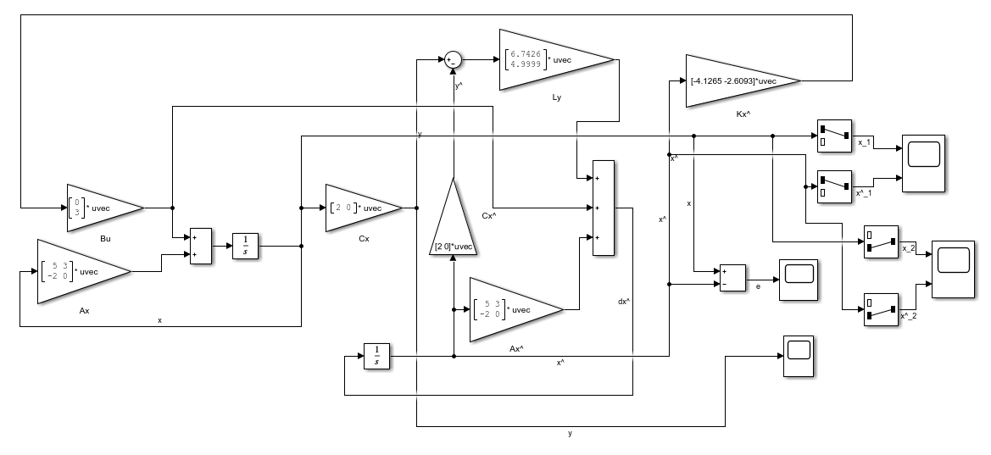
Рисунок 2. Схема моделирования

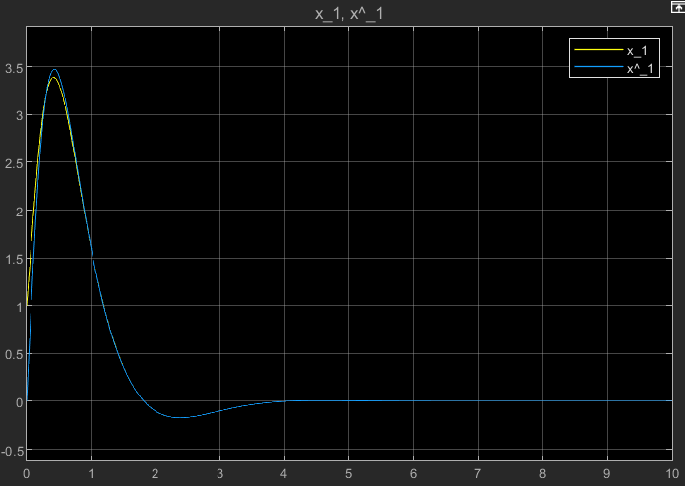
Рисунок 3. Графики первых координат векторов $x и \hat{x}$

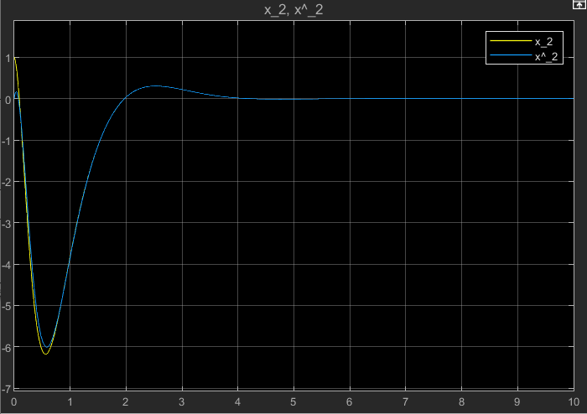
Рисунок 4. Графики вторых координат векторов $x и \hat{x}$

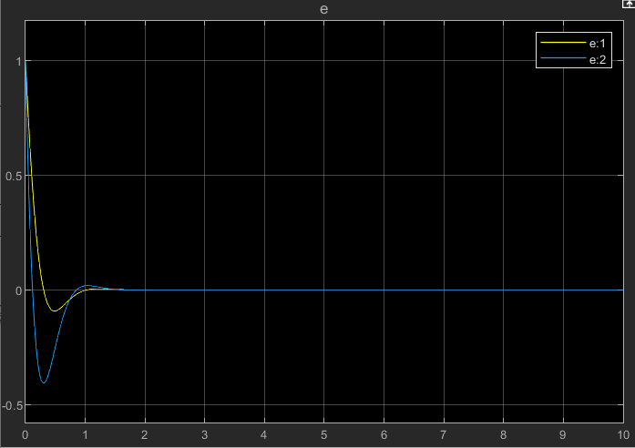
Рисунок 5. Графики первой и второй координат невязки

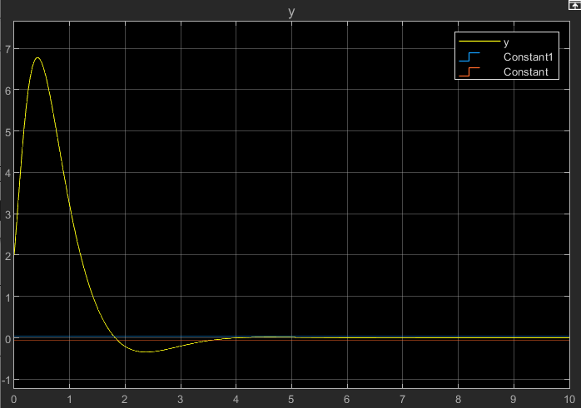
Рисунок 6. График выхода системы управления

Выводы:
Подобрав определенные коэффициенты обратной связи, можно привести линейный объект в желаемое положение. Если не все координаты вектора состояний доступны измерению, для реализации обратной связи можно использовать систему-наблюдатель. Метод модального управления позволяет найти такие матрицы $L$ (матрица подгоночного члена) и $K$ (матрица стационарных обратных связей), чтобы составная система из объекта управления и статического регулятора имела желаемые полюса.

